***Semaine du 27 novembre au 1er décembre 2023***

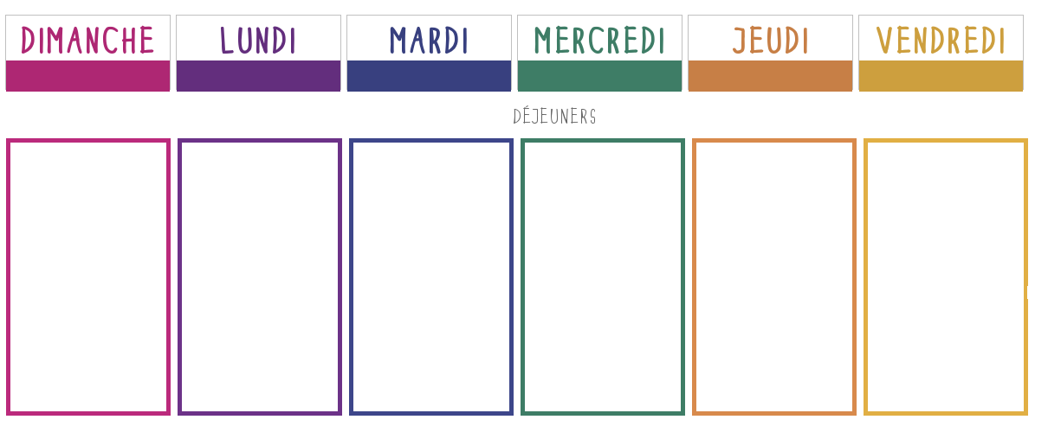

# Crêpe fromage

**🞟🞟🞟**

**Knaki**

**Lentilles**

**🞟🞟🞟**

**Yaourt nature**

**Œufs mayonnaise**

**🞟🞟🞟**

**Roti de porc**

**Ratatouille**

**🞟🞟🞟**

**Fromage**

**🞟🞟**

**Compote**

**Salade piémontaise**

**🞟🞟🞟**

**Poisson pané**

**Petits pois carotte**

**🞟🞟🞟**

**Fromage**

**🞟🞟**

**Patisserie**

**Macédoine**

**🞟🞟🞟**

**Blanquette de veau**

**Riz**

**🞟🞟🞟**

**Petit suisse**

**🞟🞟🞟**

**Fruit**

**Betteraves aux pommes**

**🞟🞟🞟**

**Steck haché**

**Pâtes**

**🞟🞟🞟**

**Fromage**

**🞟🞟**

**Fruit**